QUINDIOFLIX - Plataforma de Streaming de contenido multimedia
Documento de Definición del Proyecto (DP)
Versión 2.0

Preparado por:
Angie Katerine Bonilla Molano
Celeste Buitrago Ramírez
Juan Esteban Cárdenas Peña

Universidad del Quindío
Facultad de Ingeniería de Sistemas y Computación
Armenia - Quindío
2026
Historial de Revisiones
Fecha | Versión | Descripción | Autor
2026/03/17 | 1.0 | Documento Diligenciado | Angie Bonilla  Celeste Buitrago  Juanes Cárdenas
2026/05/21 | 2.0 | Documento Final | Angie Bonilla  Celeste Buitrago  Juanes Cárdenas

Objetivo: El presente documento tiene como objetivo definir, analizar y estructurar el modelo de datos para la plataforma QuindioFlix, a partir de su contexto empresarial. Se busca construir una base sólida que permita diseñar el modelo de negocio, el modelo conceptual (Entidad–Relación) y su posterior implementación física en una base de datos Oracle.
Asimismo, este documento servirá como guía para el desarrollo de los distintos componentes del sistema, incluyendo consultas avanzadas, procedimientos almacenados, triggers, manejo de transacciones, índices y control de acceso, garantizando que la solución cumpla con los requerimientos funcionales y no funcionales del negocio.
ASPECTOS A DOCUMENTAR

DESCRIPCIÓN DE LA EMPRESA
QuindioFlix es una plataforma de streaming de contenido multimedia que opera en Colombia, ofreciendo a sus usuarios acceso a una amplia variedad de contenido digital, incluyendo películas, series, documentales, música y podcasts.
La plataforma organiza su catálogo mediante categorías y géneros, permitiendo que un mismo contenido pertenezca a múltiples géneros simultáneamente. Además, gestiona contenido estructurado como series y podcasts a través de temporadas y episodios, así como relaciones entre contenidos (por ejemplo, secuelas, precuelas o spin-offs). Parte del catálogo corresponde a producciones originales de la plataforma.
El acceso al servicio se realiza mediante suscripciones mensuales, donde los usuarios eligen entre distintos planes (Básico, Estándar y Premium), los cuales determinan características como número de perfiles, calidad de reproducción y dispositivos simultáneos. Cada cuenta puede contener múltiples perfiles, incluyendo perfiles infantiles con restricciones de contenido según clasificación de edad.
La plataforma registra detalladamente la interacción de los usuarios con el contenido, incluyendo reproducciones, favoritos, calificaciones y reseñas. También incorpora un sistema de reportes de contenido inapropiado, gestionado por usuarios con rol de moderador.
A nivel organizacional, QuindioFlix cuenta con empleados distribuidos en diferentes departamentos (Tecnología, Contenido, Marketing, Soporte y Finanzas), y cuenta con una estructura jerárquica interna definida, cada departamento tiene un jefe, además de que algunos empleados son supervisores de otros empleados dentro del mismo departamento, por último un empleado puede supervisar a varios empleados, pero cada empleado tiene un solo supervisor directo.
Finalmente, la empresa maneja procesos de facturación mensual, control de pagos, aplicación de descuentos por referidos y generación de reportes analíticos y financieros, los cuales permiten evaluar tanto el comportamiento de los usuarios como el desempeño operativo de la plataforma.

MODELO RELACIONAL
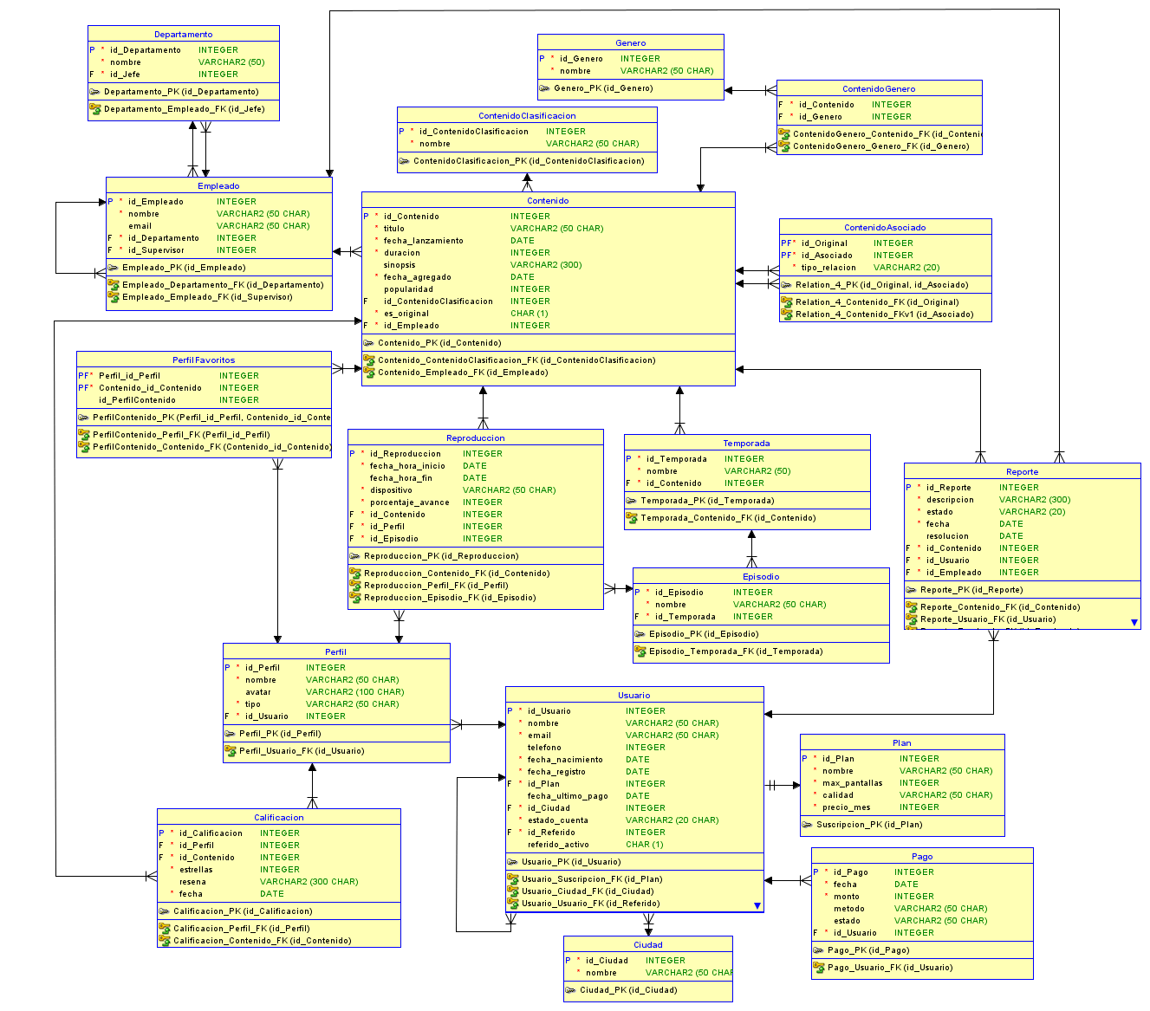

Reglas de Negocio
1. Un usuario no puede registrarse con un email repetido: Cada usuario debe tener un correo electrónico único dentro de la plataforma, en el modelo se puede evidenciar el cumplimiento de esta regla, ya que el atributo de email es UNIQUE en la tabla Usuario.
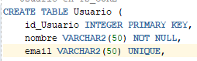

2. Un usuario debe tener un estado: un usuario puede tener un estado ya sea activo o inactivo, por defecto este será inactivo, esto se evidencia en la tabla de Usuario.
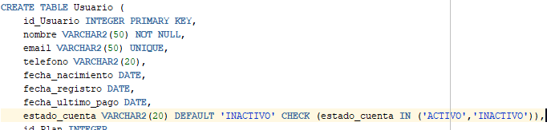

3. Las calificaciones solo pueden ser de 1 a 5 estrellas: Al calificar un contenido, la puntuación sólo puede estar dentro de un rango de 1 a 5, esto se puede evidenciar en el CHECK del atributo estrellas de la tabla Calificacioón.
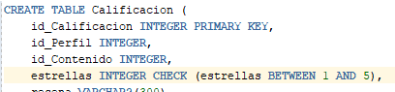

4. La cantidad de perfiles depende del plan adquirido: Un usuario no puede crear más perfiles de los que su plan permite, esto se evidencia en el trigger TRG_LIMITE_PERFILES
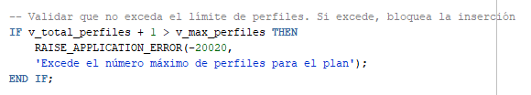

5. Un usuario solo puede estar asociado a un plan de suscripción: un usuario puede estar asociado única y solamente a un plan, esto se evidencia en la relación de la tabla Usuario y Plan.
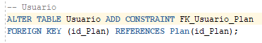
6. Un contenido debe especificar si es original: un contenido siempre debe decir si es original de la plataforma en este caso con una ‘S’ y si no lo es se marca con una ‘N’, esto se puede observar en la tabla Contenido, con el CHECK del atributo es_original.
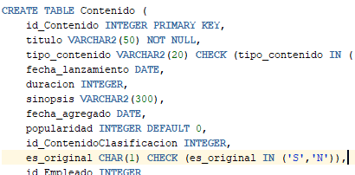

7. Un usuario solo puede calificar si vio al menos el 50% del contenido: Un usuario no puede calificar si ha visto menos del 50% del contenido, esto se evidencia en el trigger TRG_VALIDAR_CALIFICACION que se ejecuta antes de insertar una calificación.
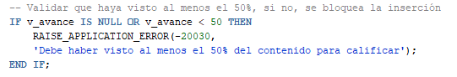

8. Se manejan dos tipos de perfiles, INFANTIL y ADULTO: El perfil Infantil estará restringido dentro de la plataforma ya que solo tendrá acceso a contenido TP, +7 y +13, se ve el manejo de esta regla en la creación de la tabla de perfil mediante la variable tipo, y el TRG_CONTROL_INFANTIL
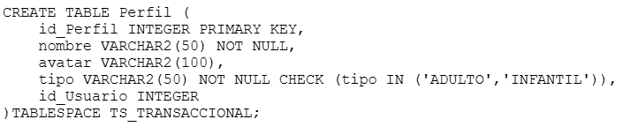
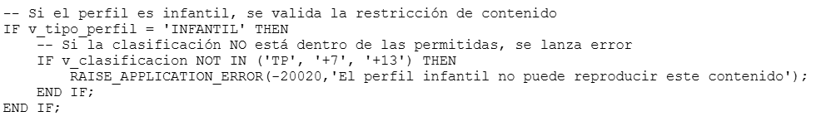

9. Un usuario no puede reproducir contenido si su cuenta está inactiva: Si un usuario tiene el estado inactivo en su cuenta no puede reproducir ningún tipo de contenido, esto se evidencia en el trigger TRG_REPRODUCCION_ACTIVA
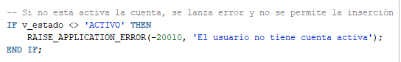

10. Los usuarios morosos son aquellos que tienen acumulados más de 30 días desde su fecha de vencimiento: La cuenta de los usuarios que no paguen en los 30 días siguientes a su fecha de vencimiento se desactiva, pero es activada nuevamente al realizar el pago, por ejemplo en el trigger TRG_ACTIVAR_USUARIO

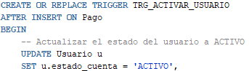

ESQUEMA DE ALMACENAMIENTO
Para el sistema se definieron varios tablespaces con el fin de organizar físicamente la base de datos según el tipo de información y su comportamiento (datos estáticos, transaccionales y administrativos). Esto permite mejorar el rendimiento, facilitar el mantenimiento y asegurar escalabilidad.
TS_CORE: Este tablespace fue creado para almacenar los datos principales del sistema, es decir, aquellas tablas que representan entidades base y que no tienen un crecimiento acelerado. (Datafile: ts_core.dbf, Tamaño inicial: 100 MB, Autoextend: Sí, Incremento: 10 MB, Tamaño máximo: 500 MB).
Se utiliza para centralizar la información estructural del sistema (catálogos y entidades principales), la cual es consultada frecuentemente pero no crece de forma masiva. Esto permite mantener estabilidad y buen rendimiento en consultas.
TS_TRANSACCIONAL: Este tablespace almacena las tablas que registran operaciones del sistema y que tienen un alto volumen de crecimiento. (Datafile: ts_transaccional.dbf, Tamaño inicial: 200 MB, Autoextend: Sí, Incremento: 20 MB, Tamaño máximo: 1 GB).
Las tablas transaccionales crecen rápidamente debido al registro constante de actividad (pagos, reproducciones, interacciones). Separarlas permite optimizar el rendimiento y evitar afectar las tablas principales.
TS_ADMIN: Este tablespace está destinado a la gestión interna del sistema. (Datafile: ts_admin.dbf, Tamaño inicial: 50 MB, Autoextend: Sí, Incremento: 5 MB, Tamaño máximo: 200 MB).
Separa la información organizacional (empleados y departamentos) del resto del sistema, facilitando su administración y evitando interferencias con los datos operativos.
TS_REPRO_2024, TS_REPRO_2025 y TS_REPRO_2026: Estos tablespaces fueron creados específicamente para almacenar las particiones de la tabla Reproduccion, separadas por año. (Datafiles:ts_repro_2024.dbf, ts_repro_2025.dbf y ts_repro_2026.dbf, Tamaño inicial: 100 MB cada uno, Autoextend: Sí, Incremento: 10 MB, Tamaño máximo: 500 MB).
La tabla Reproducción es la de mayor crecimiento dentro del sistema, ya que registra cada visualización de contenido. Por esta razón, se fragmenta por rango de fechas (años), almacenando cada partición en un tablespace distinto.

3.1 Asignación Tablas a Tablespace
TS_CORE: Ciudad, Genero, Plan, Usuario, Contenido, ContenidoClasificacion, Temporada, Episodio, ContenidoAsociado, ContenidoGenero.
TS_TRANSACCIONAL: Perfil, Pago, PerfilFavoritos, Reporte, Calificacion.
TS_ADMIN: Empleado y Departamento.
TS_REPRO_2024, TS_REPRO_2025 y TS_REPRO_2026: Reproduccion (fragmentada por rango de fechas).

3.2 Script de Creación de Tablas y Tablespace
Ver ScriptCreacionV3.sql

3.2 Prueba del Modelo
Ver ScriptDatosPruebas.sql

ANÁLISIS DE VISTAS (CRUD)
En el sistema se crearon dos vistas materializadas con el objetivo de optimizar consultas y generar reportes a partir de datos agregados.
La vista MV_Contenido_Popular permite analizar la popularidad del contenido, calculando el total de reproducciones y el promedio de calificaciones por cada contenido. Por su parte, la vista MV_Ingresos_Mensuales permite analizar los ingresos del sistema, agrupándolos por ciudad, plan, año y mes.
Estas vistas sirven para facilitar consultas complejas de reportes, para poder consultar y analizar de manera más eficiente
Ambas vistas utilizan BUILD IMMEDIATE y REFRESH COMPLETE ON DEMAND, lo que significa que se cargan al crearse y se actualizan manualmente cuando se requiere.

ANÁLISIS DE ROLES Y PRIVILEGIOS
ROL_ADMIN
Función | Tablas involucradas | CRUD
Administración total del sistema, Mantenimiento general de la BD. | Todas | CREATE, READ, UPDATE, DELETE
Gestión de usuarios y permisos | Todas | CREATE, READ, UPDATE, DELETE
Ejecutar procesos | Todos los procesos | EXECUTE
El ROL_ADMIN es el superusuario del sistema. Tiene control absoluto sobre la base de datos, lo que significa que puede crear, modificar, eliminar y consultar cualquier información.

ROL_ANALISTA
Función | Tablas involucradas | CRUD
Análisis de usuarios | Usuario, Perfil | READ
Análisis de consumo | Reproduccion, Contenido | READ
Análisis financiero | Pago, Plan | READ
Análisis de contenido | Genero, ContenidoGenero, ContenidoClasificacion | READ
Análisis de catálogo | Temporada, Episodio | READ
Análisis de reportes | Reporte | READ
Consultar métricas | MV_Contenido_Popular, MV_Ingresos_Mensuales | READ
Ejecutar reportes | SP_REPORTE_CONSUMO | EXECUTE
El ROL_ANALISTA consulta y genera reportes. Su objetivo es interpretar datos del sistema (usuarios, ingresos, consumo) para apoyar decisiones estratégicas.

ROL_SOPORTE
Función | Tablas involucradas | CRUD
Atención a usuarios | Usuario, Perfil | READ
Gestión de pagos | Pago | READ, CREATE, UPDATE
Consulta de planes | Plan | READ
Cambio de plan | SP_CAMBIAR_PLAN | EXECUTE
El ROL_SOPORTE se encarga de soporte al cliente. Puede resolver problemas operativos, especialmente relacionados con pagos y suscripciones. Puede modificar pagos y ejecutar cambios de plan, pero no tiene control total del sistema.

ROL_CONTENIDO
Función | Tablas involucradas | CRUD
Gestión de contenido | Contenido | CREATE, READ, UPDATE, DELETE
Gestión de temporadas | Temporada | CREATE, READ, UPDATE, DELETE
Gestión de episodios | Episodio | CREATE, READ, UPDATE, DELETE
Gestión de géneros | Genero | CREATE, READ, UPDATE, DELETE
Análisis de consumo | Reproduccion | READ
Evaluación de contenido | Calificacion | READ
El ROL_CONTENIDO se encarga de la administración del catálogo. Puede hacer CRUD completo sobre el contenido, pero solo consulta datos de uso (reproducciones y calificaciones).

CONSULTAS PARA REPORTES
Ver archivo: ScriptConsultasAvanzadas.sql

MÉTODOS FUNCIONES, PROCEDIMIENTOS Y DISPARADORES IMPLEMENTADOS
Código de Funciones, Procedimientos y disparadores: Ver ScriptPLSQL.sql

DOCUMENTACIÓN: 3.5.2 Implementación (Roles)

Primero se crean un usuario por rol y se les asigna este rol.
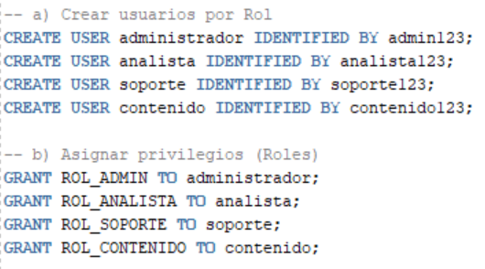

ANALISTA: Este puede hacer SELECT en todas las tablas, ver las vistas materializadas y ejecutar SP_REPORTE_CONSUMO. En este caso, se ve como tiene acceso a la tabla Usuario.

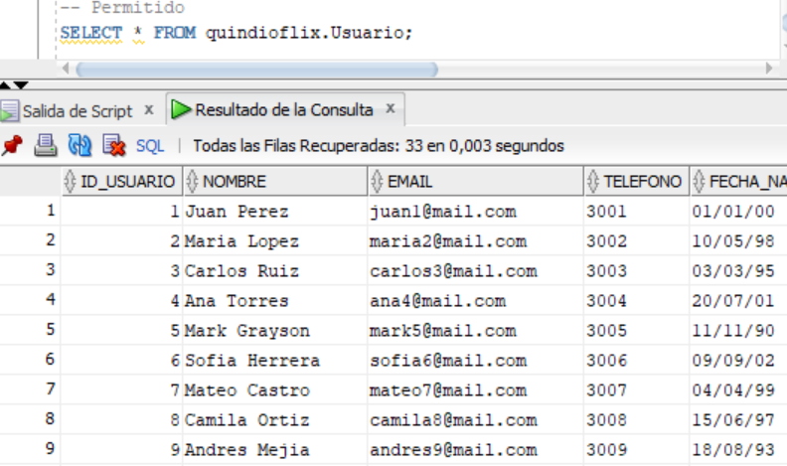

Pero, este no tiene permitido realizar INSERTS, UPDATE o DELETE en las tablas:
Error SQL: ORA-01031: privilegios insuficientes.
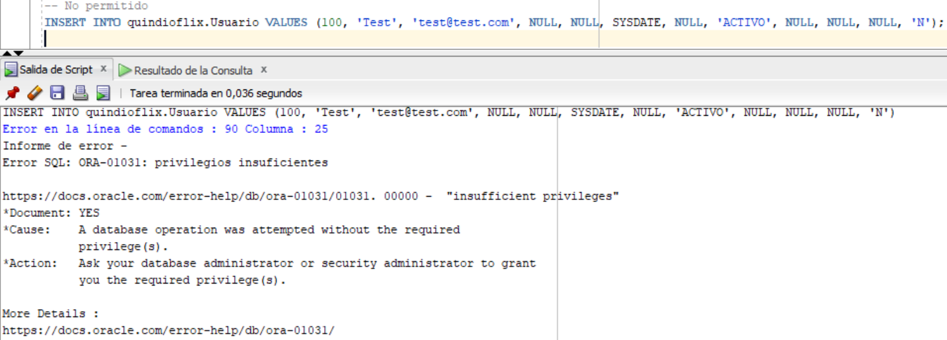

SOPORTE: Este puede realizar SELECT, INSERT y UPDATE en Pago, además de realizar el procedimiento de SP_CAMBIAR_PLAN:
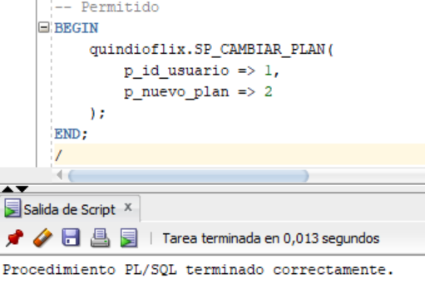

Pero, este no puede hacer DELETE en Pago:
Error SQL: ORA-01031: privilegios insuficientes.
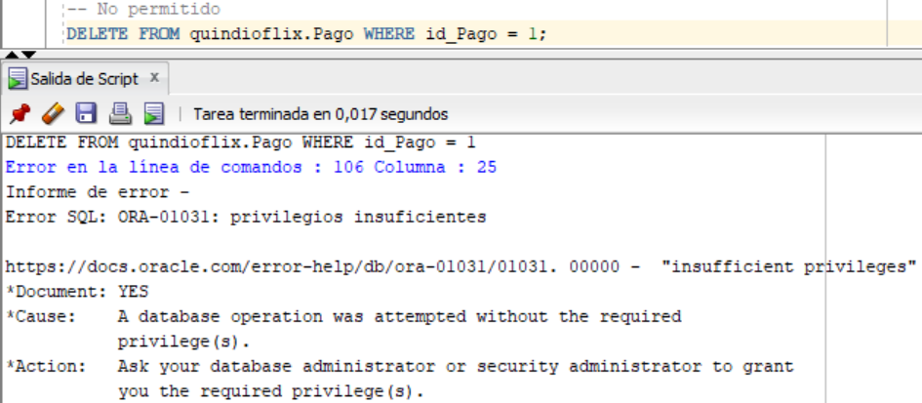

CONTENIDO: Este puede hacer CRUD con las tablas de Contenido, Temporada, Episodio y Género, además de SELECT en Reproducciones y Calificaciones.
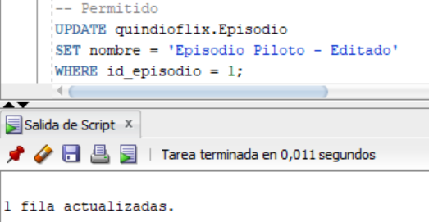

Pero, este no puede ver las demás tablas, como Usuario:
Error SQL: ORA-00942: la tabla o vista no existe

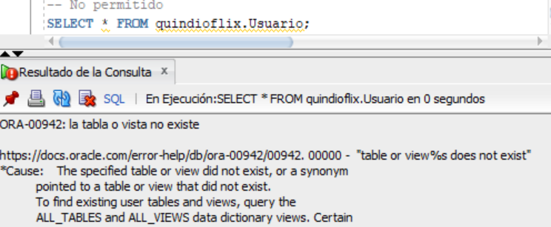

Se creó un perfil de seguridad que limita el número de sesiones concurrentes, el tiempo de inactividad y los intentos fallidos de autenticación, fortaleciendo la seguridad del sistema y previniendo accesos indebidos. Por ejemplo, como tiene FAILED_LOGIN_ATTEMPTS 3, si se registra mal 3 veces, se bloquea.
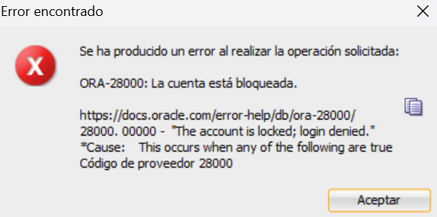

CONCLUSIONES
El desarrollo de QuindioFlix permitió implementar una base de datos robusta y escalable para una plataforma de streaming multimedia, integrando consultas avanzadas, procedimientos almacenados, transacciones, índices y mecanismos de seguridad. A través del uso de PL/SQL se automatizaron diferentes procesos como el registro de usuarios, cambios de plan, generación de reportes y validaciones de negocio mediante triggers, garantizando integridad y consistencia en los datos. Además, implementamos vistas materializadas, funciones avanzadas de agrupamiento y tablas particionadas para optimizar consultas analíticas y mejorar el rendimiento en operaciones de gran volumen, especialmente sobre la tabla de reproducciones.
También, el uso de índices B-Tree nos ayudó a demostrar cómo reducir el costo de ejecución de las consultas más frecuentes del sistema, evitando que se realizarán recorridos completos sobre tablas que contienen muchos datos y mejorando la eficiencia accediendo a la información en ellas. También se evidenció el manejo de concurrencia en Oracle mediante bloqueos a nivel de fila y el uso de Select for update, mostrando la importancia de controlar accesos simultáneos para mantener la consistencia en las transacciones. Por último, la administración de usuarios, roles y perfiles de seguridad nos permitió definir un esquema de acceso controlado a la plataforma según las responsabilidades de cada actor, lo que nos permitió gestionar de mejor manera tanto la seguridad, como la administración de la base de datos.

